La leyenda del Rey Arturo

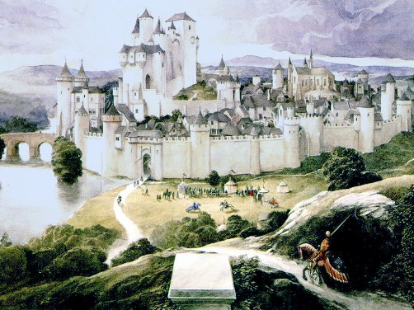
Cuenta la leyenda que:
no hubo rey más justo ni más bueno que Arturo, hijo de Uther, rey de Gran Bretaña, ni caballeros con más altos ideales y honrados de corazón que aquéllos que lo acompañaron en la Tabla Redonda.
Era una época de magia, de encantamientos y hechizos. Tiempos de guerra y rituales. Uther Pendragón deseaba perdidamente a Ingraine, la esposa de su mayor enemigo, Gorlois, duque de Cornualles, y para conseguirla cayó en la más indigna de las tretas: logró de Merlín un encantamiento tal, que cuando la duquesa lo vio la confundió con su propio esposo. Aquella misma noche, Uther e Ingraine yacieron juntos, y de aquel encuentro se engendró el que sería el alma más pura y noble que conocieran aquellas tierras.
Pero aquel trato indigno con el mago no sería gratis, pues el fruto de aquella noche habría de ser entregado al propio mago. Así, Arturo fue tomado por Merlín, quien lo entregó a Sir Héctor para que lo criara en la sabiduría y la lealtad.
Las continuas guerras entre Uther y Gorlois no tuvieron fin, y aquel encuentro con el que pretendían supuestamente sellar la paz, no sirvió sino para aumentar las viejas rivalidades. Gran Bretaña, tras la muerte de Uther, teniendo Arturo sólo dos años, cayó en decadencia. La crueldad, la tiranía, la pobreza y la injusticia se apoderaron del país. Y así, pasaron los años, hasta que el propio Merlín predijo que sólo un milagro revelaría el nombre del que habría de ser nuevo rey.
Y ese milagro ocurrió. Un día, no se sabe cómo, en el cementerio del reino apareció una espada clavada en una roca. Rezaba en la piedra:
“quien pueda desencajarme de esta piedra será rey de Gran Bretaña“
Muchos fueron los nobles que lo intentaron, pero todos sin éxito. Sólo ese alma noble que habría de levantar a Gran Bretaña podría sacar aquella espada mágica. Celebrándose un torneo en el reino, el hermanastro de Arturo requirió de una espada. Presto, Arturo corrió a buscarle una. Pendragón se acercó hacia la piedra, y sin esfuerzo, tomándola del mango, deslizó la hoja por la ranura de la roca hasta sacarla.
Se había cumplido la profecía. Arturo era el elegido. Aquella espada mágica había visto la pureza de su alma y se ofreció a sus manos. Postrados, los presentes ofrecieron reverencia a su nuevo rey, Arturo, nombrado así por el Obispo de Canterbury. Merlín se hizo inseparable del rey, adiestrándole y educándole en su reinado, pero un día paseando por el bosque se encontró con Pellinore, padre de Percival, quien le retó a duelo. Gracias a Merlín, quien usó sus artes mágicas, Arturo ganó el combate, pero la amada espada que había sacado de la roca se partió en dos. El desconsuelo hacía mella en el joven rey, hasta que a orillas de un lago, divisó en el centro un brazo que emergía del fondo ofreciéndole una nueva espada: Excalibur. Las brumas del bosque parecían envolverles, los sonidos se silenciaron, el viento pareció parar y de entre la neblina del lago apareció una barcaza con una dama vestida de blanco: era la Dama del Lago, quien lo condujo hasta la espada. Arturo lo tomó de la mano que se la ofrecía y leyó en ella, en un lado de la hoja la inscripción “tómame“, y en la otra “arrójame lejos“.
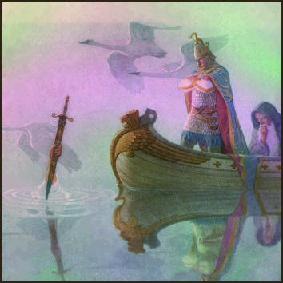
Fue el comienzo de una bella historia. La de un rey que pacificó su reino e hizo justicia, ganándose el respeto de quienes estaban bajo su reinado, pero al mismo tiempo, gobernando con templanza frente a sus enemigos. Y así, su nombre resonó por toda Britania. Llegaba la edad para encontrar quien la acompañara en su vida, y Arturo se enamoró de una joven, Ginebra, hija del Rey de Cameliard. Éste acogió la propuesta de matrimonio con entusiasmo, pero Ginebra, aun cuando admiraba las dotes de su futuro marido y lo respetaba profundamente, no llegó a enamorarse de él. Sus pensamientos y sus miradas iban dirigidos al principal caballero de Arturo, Lancelot, mas la lealtad de ambos le impedían estar juntos. Él le debía fidelidad a su rey; ella a su marido.
Lancelot, su caballero más fiel y más valiente; el más arrojado y el mejor. Fue el más conocido de todos los caballeros que estaban reunidos aquel día en que el cielo se abrió para reconocer a Arturo. Y allí, en aquella mesa redonda, en aquel momento, se creó la Orden de los Caballeros de la Tabla Redonda, quienes lucharían y entregarían su vida por la libertad y la justicia.
Serían años de paz y de tranquilidad en el reino, hasta que Merlín anunció la necesidad de buscar el Santo Grial, el cáliz perdido con la Sangre de Cristo. Fue el principio del fin de la Orden y por ende, del reino. Cada caballero partió en busca del Tesoro. Sir Gallahad, hijo de Sir Lancelot; Sir Percival; Sir Bors… Disuelta la Orden, y alejado los Caballeros, el reino quedó a merced de los envidiosos, y entre ellos, Sir Mordred y Argavine.
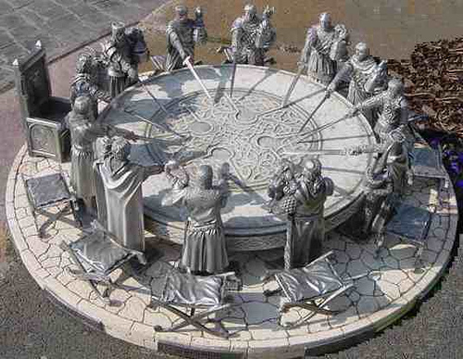
El complot se fue forjando tras las murallas de Camelot. Sir Mordred y Agravine acusaron a Lancelot de querer quedarse con el reino de Arturo y con su mujer Ginebra, aprovechando que ésta había entrado en los aposentos del fiel caballero, a los que encerraron. Sir Lancelot se defendió dando muerte a 13 caballeros que quisieron apresarlo injustamente, pero hubo de renunciar a Camelot y marcharse tras dar muerte a dos hermanos de Sir Gawain, otro de los más nobles caballeros de la Mesa Redonda. Éste salió tras los pasos de Lancelot, haciéndose acompañar por el propio rey Arturo, quien dejó el reino en las manos de Mordred.
Cuando descubrieron la añagaza, era tarde. Mordred reclamó para sí el reino. El enfrentamiento estaba próximo, pero una visión le dijo que no debía atacar sin la ayuda de Lancelot. Arturo intentó alargar el combate, pero cuando parecía que sellaban la paz, un caballero levantó la espada para matar una serpiente que le atacaba. Fue la señal desdichada, como si el destino se hubiera conjurado contra quien al final de su vida no había sabido controlar a sus propios caballeros.
La lucha comenzó; fratricida, violenta; sangre por doquier; horror y muerte. Fueron cientos, miles los que murieron en aquella batalla, hasta que Mordred y Arturo quedaron finalmente frente a frente. Arturo se abalanzó con su fiel Excalibur alzada contra Mordred y, con un rápido mandoble, lo atravesó dándole muerte, mas, para su desgracia, cayó sobre la espada de Mordred, mortalmente herido.
Se le iba la vida, y recordó aquel mensaje que ocultaba la espada en su hoja: “arrójame lejos“. Pidió ayuda para acercarse al lago donde un buen día recogiera a Excalibur, y reuniendo sus últimas fuerzas la lanzó al centro. Del lago emergió una mano mágica que recogió la espada, y lentamente, se sumergió para siempre en el fondo. Los presentes asistieron entonces asombrados a los hechos que se sucedieron: de entre la niebla volvió a surgir una barcaza, esta vez con tres damas vestidas de negro, quien recogieron al rey Arturo y se lo llevaron aguas adentro.
El pesar se apoderó de sus soldados. Las lágrimas y el llanto los acompañó largo tiempo; las tinieblas cayeron sobre un reino ejemplo de justicia y durante muchos años la anarquía reinó en Britania.
Días después, alguien vio a tres damas vestidas de negro enterrar a un noble caballero junto a una ermita en un bosque. El rumor se propagó, y se dijo que aquél era el cuerpo de Arturo. Cuando poco después, Ginebra, presa de la tristeza murió, la enterraron en aquel mismo lugar, para que por siempre durmieran juntos. Avalon, quizás… pero, al fin, la morada eterna de un rey justo.
Jamás antes se habían juntado un rey tan bueno, ni caballeros con tan nobles ideales… jamás antes, Gran Bretaña vivió de una paz más justa.
Pero eso… eso es lo que cuenta la leyenda…

